Arquitectura

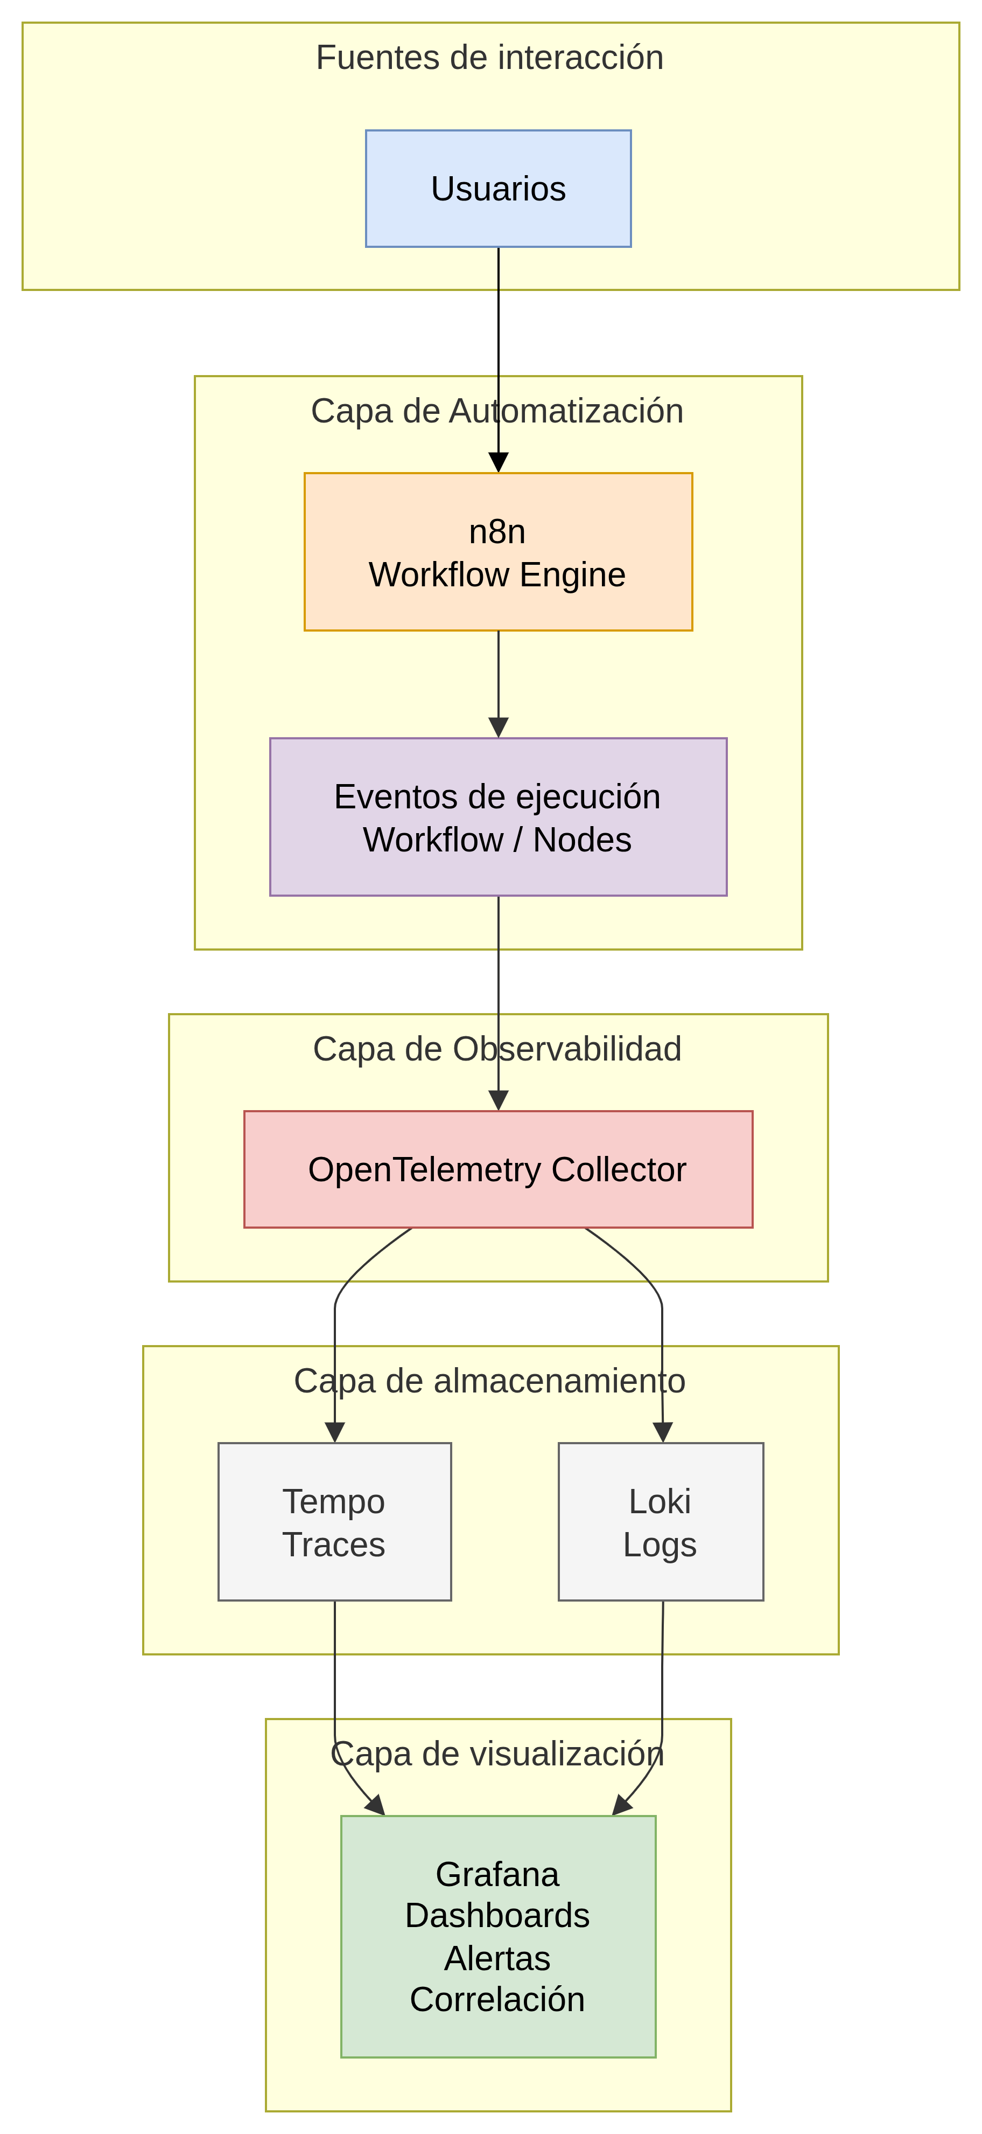

Descripción de componentes

1. n8n - Motor de automatización
Responsable de la ejecución de los workflows y orquestación de las actividades del proceso.
Funciones principales:
- Ejecución de flujos automatizados.
- Integración con sistemas externos mediante APIs, Webhooks y conectores.
- Gestión de lógica de negocio del proceso.
- Generación de eventos asociados al ciclo de ejecución.

2. Capa de observabilidad basada en OpenTelemetry
Se incorpora una capa estándar de instrumentación mediante OpenTelemetry, encargada de recolectar información operacional generada durante la ejecución.
Eventos capturados:
- Inicio y finalización de workflows.
- Ejecución individual de nodos.
- Estados de éxito o error.
- Duración de ejecución.
- Identificadores de correlación (trace_id, span_id).
- Información contextual del proceso.
Esta capa desacopla la generación de telemetría de las herramientas finales de almacenamiento y visualización.

3. OpenTelemetry Collector
Componente intermedio encargado de:
- Recibir eventos generados por n8n.
- Procesar y enriquecer información de telemetría.
- Aplicar reglas de filtrado o transformación.
- Distribuir datos hacia los sistemas de observabilidad.

4. Loki - Gestión de logs
Utilizado para almacenar eventos de ejecución y registros operativos.

5. Tempo - Trazabilidad distribuida
Utilizado para almacenar trazas de ejecución.
Permite:
- Visualizar el recorrido completo de un workflow.
- Identificar tiempos de ejecución por nodo.
- Encontrar puntos de falla.
- Relacionar un evento de log con una traza específica mediante trace_id.

6. Grafana - Plataforma de visualización
Consolida la información proveniente de Loki y Tempo.
Permite construir:
- Dashboards operativos.
- Seguimiento de ejecuciones.
- Análisis de errores.
- Métricas de rendimiento.
- Navegación desde logs hacia trazas relacionadas.

Beneficios de la arquitectura
- Trazabilidad completa: permite conocer qué ocurrió durante cada ejecución.
- Observabilidad centralizada: concentra logs y trazas en una única plataforma.
- Diagnóstico eficiente: facilita identificar fallos dentro de workflows complejos.
- Escalabilidad: permite evolucionar desde un ambiente local hacia una implementación productiva.
- Desacoplamiento: n8n no depende directamente de una herramienta específica de monitoreo.

Consideración de implementación
Para el ambiente de prueba se presentó esta arquitectura como diseño objetivo. La implementación completa de la captura de eventos internos de n8n requiere un despliegue persistente del motor, configuración adicional del runtime y componentes complementarios de observabilidad, los cuales no se configuraron sin embargo en grafana se aprecian logs basicos que se pueden ampliar.

Decisiones tecnológicas
Decisión | Justificación
Uso de n8n como motor de automatización | Se selecciona n8n como plataforma de orquestación debido a su capacidad para integrar múltiples sistemas mediante conectores, APIs REST, Webhooks y flujos visuales, reduciendo el esfuerzo de desarrollo para automatizaciones complejas.
Arquitectura basada en eventos para trazabilidad | Se plantea un modelo de captura de eventos de ejecución para registrar el comportamiento de los workflows, permitiendo obtener visibilidad sobre el ciclo de vida de cada proceso automatizado.
Adopción de OpenTelemetry como estándar de observabilidad | Permite desacoplar la generación de telemetría de las herramientas de almacenamiento y visualización, facilitando la evolución futura de la solución y evitando dependencia directa de un proveedor específico.
Uso de Loki para almacenamiento de logs | Loki permite almacenar grandes volúmenes de registros operativos con una arquitectura optimizada para ambientes cloud-native y facilita la consulta integrada desde Grafana.
Uso de Tempo para trazabilidad distribuida | Tempo permite almacenar y consultar trazas distribuidas, facilitando la identificación de tiempos de ejecución, dependencias y puntos de falla dentro de los workflows.
Uso de Grafana como plataforma de visualización | Grafana proporciona una interfaz centralizada para consultar logs, trazas y construir dashboards operativos para seguimiento de la solución.
Contenerización mediante Docker | La ejecución de los componentes mediante contenedores permite una instalación reproducible, facilita el despliegue entre ambientes y simplifica la administración de dependencias.
Separación de responsabilidades entre componentes | La arquitectura separa automatización, captura de telemetría, almacenamiento y visualización, permitiendo escalar o reemplazar componentes de manera independiente.

Riesgos y mitigaciones
Riesgo | Impacto | Mitigación
Limitaciones de ejecución en ambientes locales para capturar eventos internos de n8n | Alto | Definir la arquitectura de observabilidad como evolución posterior y realizar la implementación completa en un ambiente controlado con configuración persistente del motor n8n.
Incremento de volumen de logs generados por ejecuciones frecuentes | Medio | Implementar políticas de retención, niveles de logging adecuados y filtrado de eventos antes de almacenar información.
Complejidad en la correlación entre logs y trazas | Medio | Estandarizar el uso de identificadores de correlación (trace_id, execution_id) en todos los eventos generados.
Dependencia del runtime interno de n8n para captura de eventos de nodos | Medio | Utilizar mecanismos soportados por la plataforma o componentes de integración desacoplados para evitar modificaciones directas al núcleo de n8n.
Fallas en componentes de observabilidad afectan la visibilidad del sistema | Bajo | Diseñar la observabilidad como componente independiente, evitando que Loki, Tempo o Grafana sean dependencias críticas para la ejecución de workflows.
Exposición de información sensible en logs | Alto | Aplicar políticas de sanitización de datos, evitar registrar información confidencial y controlar accesos mediante mecanismos de autenticación y autorización.
Crecimiento de infraestructura requerida | Medio | Definir inicialmente una arquitectura mínima y escalar recursos según volumen de ejecuciones, trazas y retención requerida.

